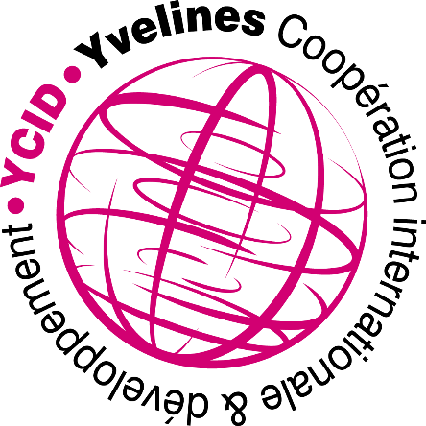

APPEL A PROJETS « Covid-19 »

*
* *

Fiche de synthèse du projet

Titre du projet
Pays de mise en œuvre

Déposé par

NOM DE L’ACTEUR
ADRESSE

ANNEE D’ADHESION
COTISATION A JOUR (2019)

Juillet 2020
Fiche de synthèse du projet

Nom complet de l’organisation
Nom du représentant légal de l’organisation
Titre du projet
Localisation du projet (intégrer une carte de localisation)
Nombre de bénéficiaires directs
Objectif
Résultats attendus
Activités à mener
Durée prévisionnelle de l’action (dans limite de 12 mois)
Nom de l’opérateur d’appui agréé (le cas échéant)

Budget prévisionnel du projet (en euros)

DEPENSES |  | RECETTES
Dépenses |  | Apport du demandeur
 |  | Ressources du partenaire local
Frais de structure (2%) |  | Partenaires financiers en France et à l’étranger
Dépenses imprévues (3%) |  | YCID (aide sollicitée)
TOTAL |  | TOTAL

Annexe 1. Règlement de l’appel à projets.

Une épidémie de coronavirus (COVID-19) s’est propagée depuis la Chine depuis décembre 2019, impliquant une crise sanitaire de grande ampleur qui touche tous les pays du monde. Le 30 janvier 2020, l'Organisation mondiale de la santé (OMS) a déclaré que l'épidémie de COVID-19 constituait une urgence de santé publique de portée internationale. Face à ce contexte, YCID lance un appel à projets « Covid-19 », dont les modalités sont les suivantes :

- l’appel à projets est ouvert aux membres d’YCID, même ayant déjà une convention « FSI-Y » en cours ;

- l’aide doit être affectée à l’achat de matériels destinés à traiter des pathologies en lien avec le Covid-19 et autres pathologies respiratoires ou permettre de fabriquer les produits de base nécessaires à la lutte et à la prévention de la propagation du Covid-19 ;

- l’action doit être menée en soutien à un établissement de santé basé dans un pays figurant sur la liste des bénéficiaires de l’Aide publique au développement (établie par le CAD), ou déployée sous sa responsabilité ;

- le montant du soutien financier apporté par YCID peut s’élever jusqu’à 7 000€. Une bonification de 3 000€ est proposée pour des projets menés dans le cadre d’un partenariat avéré (et prouvé) avec la collectivité locale de la zone d’intervention. Le plafond de l’aide apportée par YCID (et par l’ensemble des partenaires financiers publics le cas échéant) est de 80% du budget prévisionnel ;

- l’aide d’YCID est versée en un deux temps (80% à la signature d’une convention de partenariat, le solde à la remise du rapport d’exécution du projet) ;

- une restitution collective sera organisée par YCID à l’attention de tous les bénéficiaires de l’appel à projets au mois de juin 2021 (lieu à déterminer).

Calendrier :

- publication de l’appel à projets : 9 juillet

- date limite de dépôt des dossiers : 7 septembre

- Commission d’attribution : 22 septembre

Annexe 2. Liste des documents à fournir.

En complément de la fiche de synthèse du projet, le demandeur est invité à fournir :

 | Vérification par le demandeur | Vérification par YCID
Tout document de nature technique permettant de justifier de la faisabilité du projet (études préalables…)
Tout document de nature budgétaire permettant de justifier le budget prévisionnel en dépenses comme en recettes (devis, notification de subvention, relevé de compte…)
Lettre de soutien des autorités locales et/ou des services de l’Etat concernés par le projet et tout document permettant de vérifier la réalité du partenariat avec la collectivité
Lettre de soutien de l’établissement de santé partenaire et tout document permettant de vérifier la réalité du partenariat
Copie des conventions et/ou contrats signés avec les partenaires
Relevé d’identité bancaire ou postale du demandeur

